武 江 区
2020年国民经济和社会发展统计公报
武江区统计局
2021年3月31日

2020年，武江坚持以习近平新时代中国特色社会主义思想为指导，全面贯彻中央、省、市各项决策部署，坚定不移贯彻新发展理念，统筹抓好新冠肺炎疫情防控和经济社会发展，扎实做好“六稳”工作、全面落实“六保”任务，决胜全面建成小康社会取得决定性成就，为开启全面建设社会主义现代化国家新征程奠定了坚实基础。
一、综合
根据韶关市地区生产总值统一核算结果，武江实现地区生产总值（初步核算数）2694878万元，比上年增长1.3%。其中：第一产业增加值85817万元，增长2.0%；第二产业增加值1045804万元，下降3.3%（工业增加值795898万元，下降3.7%；建筑业增加值250264万元，下降2.0%）；第三产业增加值1563257万元，增长4.5%。三大产业结构为3.2：38.8：58.0。
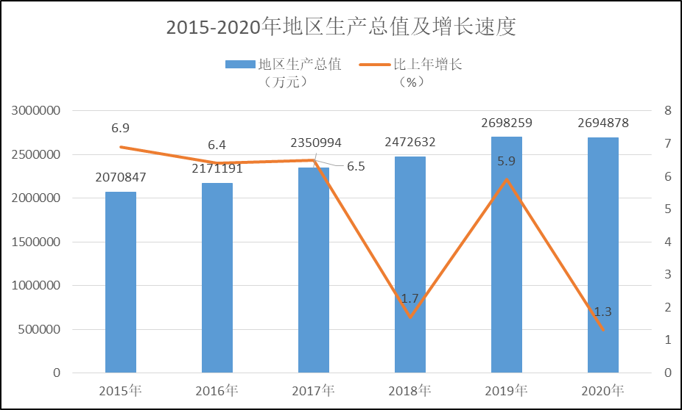

二、农业
全区农林牧渔业总产值150481万元，增长3.2%。其中：农业产值66374万元，增长5.6%；林业产值11854万元，增长11.8%；畜牧业产值66470万元，下降3.9%；渔业产值4493万元，下降0.7%；农林牧渔服务业产值1291万元，增长144.7%。
全区粮食播种面积58525亩，增长6.1%；蔬菜播种面积41279亩，增长4.3%。粮食总产量24541吨，增长6.2%；蔬菜总产量91241吨，增长4.4%；水果总产量11972吨，增长2.3%；生猪出栏量108094头，下降13.5%；家禽出栏量1390903只，增长6.9%；水产品起水量3301吨，增长0.5%。
三、工业和建筑业
全区规上工业总产值1595378万元，现价增长0.6%。全区工业增加值795898万元，下降3.7%，其中规模以上工业增加值下降4.4%。
全区资质建筑业总产值547532万元，现价下降0.5%。全区建筑业增加值250264万元，下降2.0%。
四、固定资产投资
全区固定资产投资增长4.0%。其中：房地产开发完成投资增长5.1%。房地产商品房销售面积120.43万平方米，增长9.4%；房地产商品房销售额857536万元, 增长5.2%。
五、贸易和外经
全区批发业销售额619069万元，增长12.8%；零售业销售额402467万元，下降3.2%；住宿业营业额20777万元，下降21.0%；餐饮业营业额60230万元，下降14.9%。全区社会消费品零售总额696903万元，下降4.9%。从消费形态看，商品零售额647709万元，下降4.6%；餐饮收入49194万元，下降9%。
全区合同吸收外资金额167万美元。实际利用外资1976万美元，增长8491.3%。全区外贸进出口总额61353万元，增长95.9%，其中：进口总额48829万元，增长300.8%，出口总额12525万元，下降34.6%。
六、服务业
全区批发和零售业增加值127858万元，增长0.5%；交通运输、仓储和邮政业增加值47747万元，下降14.4%；住宿和餐饮业增加值45143万元，下降11.8%；金融业增加值164949万元，增长6.4%；房地产业增加值350479万元，增长4.0%；其他服务业增加值826176万元，增长8.0%。
全区规模以上服务业企业实现营业收入264330万元，增长5.6%。分行业看：交通运输、仓储和邮政业增长8.3%；信息传输、软件和信息技术服务业增长4.4%；房地产业（物业管理）下降44.1%；租赁和商务服务业增长0.6%；科学研究和技术服务业增长14.6%；水利、环境和公共设施管理业增长107.5%；居民服务、修理和其他服务业增长34.7%；卫生和社会工作增长8.7%；文化、体育和娱乐业下降69.0%。

七、科技、教育、卫生
全区专利申请量1315件（发明230件，实用新型1026件，外观设计59件），全区专利授权量1261件（发明专利34件，实用新型1149件，外观设计78件）。
全区中等职业教育学校2所，专任教师183人，其中：女教师104人。在校学生4597人，其中：女生1668人。招生数1827人，其中：女生1223人。毕业学生1532人，其中：女生1012人。
全区普通中学学校13所，其中：初级中学6所，九年一贯制2所，完全中学4所，高级中学1所。中学专任教师1919人（初中1121人，高中798人），其中：女教师1014人（初中667人，高中347人）。中学招生数8525人（初中5332人，高中3193人），其中：女生4140人（初中2517人，高中1623人）。中学在校学生24603人（初中15537人，高中9066人），其中：女生11735人（初中7114人，高中4621人）。中学毕业学生7555人（初中4727人，高中2828人），其中：女生3594人（初中1799人，高中1795人）。初中升学率96.1%，其中：女生升学率97.5%。
全区小学学校24所（城区16所，镇区3所，乡村5所），其中：教育部门办23所，民办1所。小学专任教师1751人，其中：女教师1370人。小学招生数5609人，其中：女生2621人。小学在校学生33884人，其中：女生15696人。小学毕业学生4721人，其中：女生2216人。小学升学率100%，其中：女生升学率100%。学龄儿童入学率100%。
全区幼儿园86所（城区66所，镇区7所，乡村13所），其中：教育部门办6所，民办80所。幼儿园专任教师1035人，其中：女教师1029人。幼儿园入园人数5226人，其中：女生2520人。幼儿园在园人数14665人，其中：女生6724人。幼儿园离园人数4920人，其中：女生2272人。
全区医院、医疗卫生机构209个，床位5371床，医疗卫生机构技术人员6146人，其中：执业（助理）医师1833人,流调人员40人，采样人员155人，消杀人员40人。
七、人口、人民生活与社会保障
全区年末户籍总人口289731人，其中：城镇人口221301人，乡村人口68430人；男性144259人，女性145472人。全区常住出生人口2859人，人口出生率9.61‰；死亡人口1665人，人口死亡率5.60‰；自然增长人口1194人，人口自然增长率4.01‰。
全区地方一般公共预算收入59375万元，增长10.5%（不含韶关新区，可比口径）。据城乡一体化居民家庭抽样调查，全区居民人均可支配收入38547元，增长5.9%，其中：城镇居民人均可支配收入41306元，增长4.9%；农村居民人均可支配收入21849元，增长7.0%。城乡居民收入比1.891:1。
全区城镇职工基本养老保险参保人数88571人，城乡居民基本养老保险参保人数36557人，失业保险参保人数87670人，城镇登记失业人员2989人，城镇登记失业率2.76%。
全区基本医疗保险参保人数305178人，其中：城乡居民基本医疗保险参保人数145605人，城镇职工基本医疗保险参保人数159573人。
全区提供住宿的社会工作机构4个，提供住宿的社会机构床位140床。享受城镇居民最低生活保障有408户647人，享受农村居民最低生活保障有648户1149人，享受农村五保供养人数121人。
注：
1.本公报数据为初步统计数；
2.本公报数据除特别注明外均为地域统计数；
3.生产总值、各产业增加值、总产值绝对数按当年价计算，增长速度除特别注明外按可比价计算。
本公报资料来源：
合同吸收外资、实际利用外资外贸进出口总额来自区工业和信息化局；
专利申请量、专利授权量来自区市场监督管理局；
教育数据来自区教育局；
卫生数据、常住出生人口、出生率、死亡人口、死亡率、自然增长人口、人口自然增长率来自区卫生健康局；
户籍总人口来自区公安局；
地方一般公共预算收入来自区财政局；
基本养老保险参保人数、失业保险参保人数、城镇登记失业人员、城镇登记失业率来自区人力资源和社会保障局；
基本医疗保险参保人数来自区医疗保障局；
社会工作机构个数（床位数）、居民最低生活保障户数（人数）、农村五保供养人数来自区民政局；
其他数据来自区统计局。

